**CẤU TRÚC DỮ LIỆU VÀ GIẢI THUẬT**

Tài liệu này mô tả quá trình làm đồ án cho môn học Cấu trúc dữ liệu và Giải thuật. Bao gồm mức độ hoàn thành, công việc đã thực hiện, hướng dẫn sử dụng, video demo cùng trang github của đồ án.

Sinh viên thực hiện:  
1612572 – Phạm Đình Sỹ



Khoa Công nghệ Thông Tin

Đại học Khoa học Tự nhiên TP.HCM

Tháng 12/2019

ĐỒ ÁN MÔN HỌC #2

**BÁO CÁO ĐỒ ÁN**

Đồ án cấu trúc dữ liệu  
và giải thuật

Phạm Đình Sỹ - 1612572

1. Mức độ hoàn thành

|  |  |  |  |
| --- | --- | --- | --- |
| STT | Chức năng | Chức năng cụ thể | Mức độ hoàn thành |
| 1 | Nén dữ liệu | Nén tập tin  Nén thư mục | 50% |
| 2 | Nén dữ liệu nâng cao | Nén hình ảnh  Nén âm thanh | 0% |

1. Công việc thực hiện
2. Nén tập tin  
   Hàm nén tập tin

*string compression(const string& str);*

Danh sách chi tiết các hàm hỗ trợ

*int stringToInt(string str);*

-Hàm chuyển đổi số nguyên kiểu string về kiểu int

-Input: Số nguyên kiểu string

-Output: Số nguyên kiểu int */

*string compression(const string& str);*

- Hàm nén chuỗi RLE

- Input: Chuỗi str

- Output: Chuỗi được nén theo thuật toán RLE

*string extraction(const string& str);*

-Hàm giải nén chuỗi

-Input: Chuỗi str đã được bén

-Output: Chuỗi được giải nén

1. Sơ đồ lớp
2. Lưu đồ thuật toán
3. Hướng dẫn sử dụng

Chương trình nhập dữ liệu từ file input và xuất kết quả tính được ra màn hình cùng kết quả giải nén để kiểm tra tập tin nén

Để chạy chương trình, click chuột vào file .exe trong thư mục Release

Chương trình in ra kết quả theo dữ liệu từ các file input.txt và kết quả nén

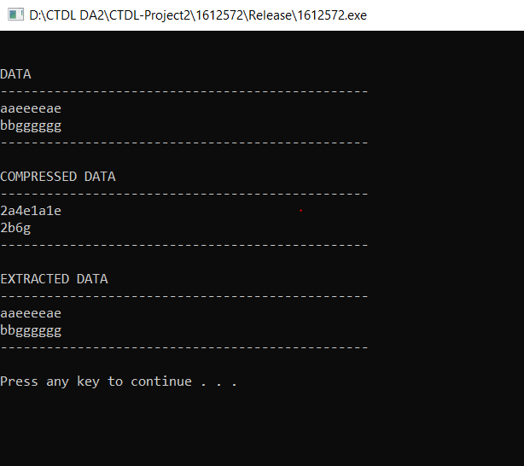

Tổ chức file input.txt

Tổ chức file output.txt

1. Video demo

Link đến github: [*https://github.com/sypham206/CTDL-Project2*](https://github.com/sypham206/CTDL-Project2)